小微订水系统建设需求

2022年9月10日

目录
第1章 需求分析 4
1.1 整体概述 4
1.2 用户与角色 4
1.3 权限管控 4
1.4 编制依据 4
第2章 总体架构 5
2.1 业务架构 5
2.2 业务流程 7
第3章 技术路线 7
3.1 国产化平台 7
3.2 容器化 8
3.3 微服务 8
3.4 前后端分离 8
3.5 分布式架构 8
3.6 安全防护 9
3.7 系统灾备 9
第4章 系统建设内容 9
4.1 政务专网系统建设内容 9
第5章 系统接口服务 9
第6章 系统对接 10
6.1 中台服务对接 10
6.2 小微订水系统对接 10
第7章 实施部署 10
7.1 部署图 10
7.2 服务器资源分配 10
第8章 安全可靠设计 10
8.1 分级保护 11
8.2 三级等保 11
8.3 数据安全 12
8.4 操作安全 12
8.5 接口连接安全 13
8.6 移动端安全 13
第9章 开发计划 13

需求分析

整体概述
改订水系统主要分为3大板块，分别是用户板块、水站板块、管理板块，用户板块主要用于解决用户订水、提供用户信息、用户订单下达；水站板块主要功能为商品展示、送水工管理、接收订单；管理板块主要功能为账户管理、资金管理、绩效统计。

用户与角色
客户：消费者
水站：商家
管理：平台搭建运营者

权限管控
由平台公司对所有账号权限进行统一管理

编制依据
合法正规

总体架构

业务架构
系统管理员架构：
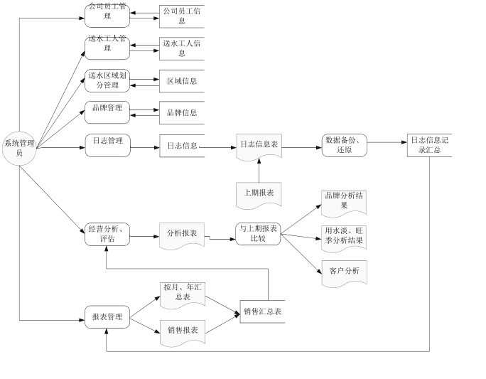
客户管理架构：
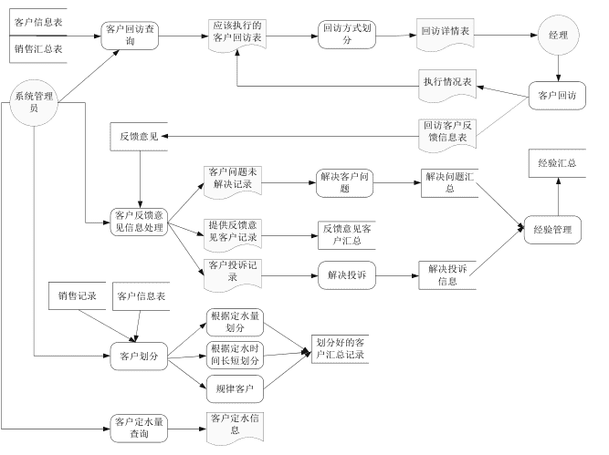
业务处理架构：
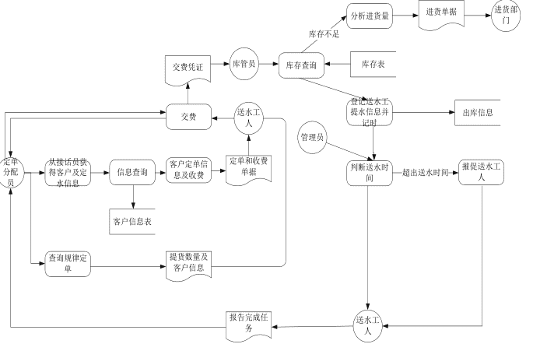

业务流程
用户通过平台发送订单，最近的水站账号会对此进行响应，若接收订单，则会向旗下的送水工账号发布工单，送水工接收到工单会将客户所购买的产品送至客户手中，客户收到产品会对系统进行回馈，水站系统则会收到货物已送达的通知，同时管理账号会将这次交易的所有信息进行存储
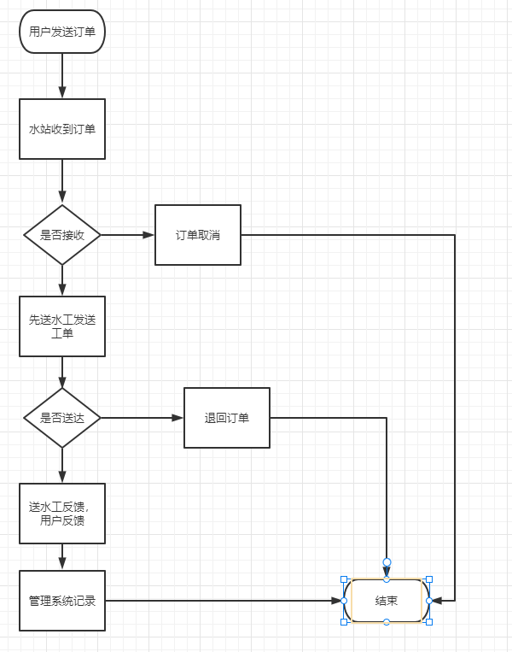

技术路线

国产化平台
综合办公平台运行在安全可靠环境上。
系统采用B/S架构或C/S和B/S相结合的体系架构；基于JavaEE标准开展系统开发，数据库支持主流国产数据库（达梦DM8），支持主流国产操作系统，支持国产中间件，支持对主流关系型数据库的连接和集成，可以与其它系统互换信息，保证系统的外拓或兼容。
客户端支持主流国产计算机终端，支持主流国产操作系统，浏览器支持火狐、360安全浏览器以及其他主流国产浏览器。
综合办公平台各应用系统的文字编辑支持金山WPS、永中office等主流国产办公软件调用；版式文件必须同时支持ofd和pdf两种格式。

容器化
综合办公平台要支持大集中、大网络域及分布式部署等多种不同服务器部署方式。其中非涉密业务应用系统支持依托广西电子政务外网安可云平台（或物理服务器）资源建设，要支持容器化部署方式。

微服务
综合办公平台各应用系统要基于微服务架构进行重构开发，各微服务通过轻量级通信机制交互，以实现业务系统的快速迭代。

前后端分离
前后端分离开发模式最大化的复用了后端业务能力，在前端分别针对手机端、平板端、桌面端进行应用功能开发的情况下，使用同一套后端服务提供业务能力支撑，实现多端业务的一致性和业务协同。综合办公平台各应用系统要基于前后端分离技术进行开发，支持组件化开发，组件可独立运行，完成独立的业务，组件设计要标准化、规范化，易于扩展，具有统一的技术规范，实现前端组件和后端业务能力的复用。

分布式架构
综合办公平台支持负载均衡和群集技术、提供良好的可扩展性和容错性，能够适应未来应用规模的扩展，平台要采用分布式架构进行设计、开发、部署，以达到应用系统高可用和动态扩容的使用要求。

安全防护
综合办公平台要具备完备的安全防护设计，部署在电子政务外网政府专网建设的系统必须符合网络安全等级保护第三级的安全防护要求，部署在电子政务内网的业务应用必须符合涉及国家秘密的信息系统分级保护机密级信息系统的要求。
移动端承载电子公文的集约化应用必须运行在与互联网隔离的环境中。其中服务端要运行在政府专网中实现与互联网隔离，客户端要运行在专用办公空间中，在网络传输层要求使用加密传输。
系统要符合商用密码和普通密码的相关规定，并按要求通过密码测评。

系统灾备
充分利用自治区政府办公厅政府专网灾备中心资源，对综合办公平台和自治区政府办公厅个性应用进行灾备设计，实现对自治区政府办公厅内部应用和综合办公平台应用进行数据级灾备，确保在生产中心出现故障或网络中断的情况下，自治区政府办公厅各项应用的数据能够不丢失或遭受损坏。

系统建设内容
移动端

政务专网系统建设内容

移动端功能设计
提供用户账号管理功能、商品信息管理、广告推送、财务管理功能、水站信息管理

系统接口服务

系统对接

中台服务对接

技术中台对接

业务中台对接

小微订水系统对接

实施部署

部署图

服务器资源分配

安全可靠设计
自治区综合办公平台的安全架构参考《国际标准ISO17799》和最新的《国家计算机信息系统安全保护等级划分准则GBT25070-2019》，借鉴《ISO7498-2》中所描述的开放系统互联安全的体系结构，提出科学的安全保障体系结构模型，按照三级等保要求建立安全保障体系。

分级保护
严格遵循信息系统分级保护要求完成实施部署。

三级等保
自治区综合办公平台软件部分按照三级等保要求建设，具体如下：
- 系统具备专用的登录控制模块对登录用户进行身份标识和鉴别；
- 系统中除了用户名/口令的用户身份鉴别方法以外，还有基于CA、身份锁、短信验证码等技术的多种认证方式；
- 系统中有用户名/用户CA等身份标识的唯一性检测；对用户口令有复杂度检测功能，用户口令加密存储到数据库中；
- 系统提供登录失败次数限制功能：登录失败次数超过限制时，自动禁用该帐号，用户可通过手机短信验证码重新申请激活，系统不限制CA锁登录，CA锁登录成功后也可以进行帐号解锁；
- 系统具备身份鉴别、用户身份标识唯一性检查、用户身份鉴别信息复杂度检查以及登录失败处理等相关安全策略配置参数，可根据安全策略进行配置；
- 提供访问控制功能，依据安全策略控制用户对文件、数据库表等客体的访问；
- 系统具备每个用户相关页面模块访问控制功能；
- 应用系统提供三员（系统管理员、安全管理员、安全审计员）分离的安全控制方案；
- 具有对重要信息资源设置敏感标记的功能；
- 应用系统采取加密存储的方式；敏感数据的访问和操作需要通过CA身份认证、数字签名防抵赖，并通过CA加密后传输；
- 系统具有独立的日志审计系统，对每个用户的每一次登录、页面访问、页面操作都会产生日志记录，并对重要安全事件的日志进行分级管理，提供审计功能；
- 系统日志审计记录独立于业务数据，通过独立的日志审计服务器进行存储和管理，审核员帐号（角色）与系统管理员帐号（角色）独立分开，且互相制约；系统管理员无法删除、修改、覆盖审计记录；
- 系统审计记录的内容包括事件的日期、时间、发起者信息、类型、描述和结果等；
- 系统支持对审计记录数据进行统计、查询、分析及生成审计报表的功能；
- 保证用户鉴别信息所在的存储空间被释放或再分配给其他用户前得到完全清除，无论这些信息是存放在硬盘上还是在内存中；
- 支持通过https加密传输；
- 能够对系统的最大并发会话连接数进行限制；
- 系统中的同一用户只允许同时在一个客户端上登录到系统中，新登录后会踢下原登录。

数据安全
有限授权：用户只能进行与当前角色相应的操作和访问权限范围内的数据。对于没有授权的操作和数据，用户无法执行和访问。
如：公文只允许发送给特定人员，公文管理的安全性不仅避免非授权人员对文件的访问，还可避免系统管理人员看到公文的具体内容；收发文处理过程，仅相关人员可看到文件，无关人员看不到文件。
功能分级控制：对管理工作，系统管理员负责所管理办公系统的整体系统管理工作；其他系统功能的管理则由相应的各级管理员负责，实现管理工作的分级管理控制。系统审计与系统管理分开，增加系统安全性。
数据使用：支持公文、文档、邮件等关键信息内容加水印处理，防止用户对平台页面截屏，对数据进行篡改，保护了数据的安全性。

操作安全
- 登录认证安全
平台采用多种登录安全认证方式来保证系统的使用安全：
- 静态密码、验证码、动态密码、U-key、CA认证等多种方式可以结合使用；
- 针对不同的人员可以启用不同的登录认证方式；
- 针对同一个人在不同的环境下可以使用不同的认证方式。
- IP安全控制
系统能够设置一定IP地址段范围内的机器访问系统，不在IP地址范围内的机器则无法登录系统。
- 日志审计
提供日志审计的功能，并由管理员设置是否开通日志功能，日志功能包括记录用户的登录与退出系统的情况，记录系统管理中任何的设置动作，记录系统重要模块数据的删除记录。包括操作日志和访问日志。

接口连接安全
接口安全是恒久的话题，如果不注意防范，会带来很严重的后果。提供受限资源的登录授权、请求认证及部分敏感数据加密，部署SSL基础设施（即HTTPS），敏感数据的传输全部基于SSL。

移动端安全
移动办公系统提供五方面的安全措施：客户端安全、传输安全、服务端安全、基础设施安全和数据安全，对系统的各个环节给予细致的保护。

开发计划

